Turystyka w województwie podlaskim w 2023 r.
1,9%
Wzrost liczby korzystających z noclegów w turystycznych obiektach noclegowych w porównaniu z 2022 r.
W końcu lipca 2023 r. w województwie podlaskim funkcjonowało 230 turystycznych obiektów noclegowych, które miały do dyspozycji 13,5 tys. miejsc noclegowych. Ich liczba zmniejszyła się odpowiednio o 8,0% i 1,5% w porównaniu z zanotowaną przed rokiem. W 2023 r. z tych obiektów skorzystało 579,7 tys. turystów (tj. o 1,9% więcej niż w 2022 r.), którym udzielono
1233,0 tys. noclegów (tj. o 3,9% mniej). 1233,0 tys. noclegów (tj. o 3,9% mniej).

Baza noclegowa
Według stanu w końcu lipca 2023 r., w województwie podlaskim działalność prowadziło 230 turystycznych obiektów noclegowych, w tym miejsca całoroczne oferowało 185 spośród nich. Wśród turystycznych obiektów noclegowych zanotowano 92 obiekty hotelowe (w tym 50 hoteli) oraz 138 pozostałych obiektów.
W końcu lipca 2023 r. funkcjonowało o 8,0% mniej turystycznych obiektów noclegowych niż przed rokiem

W porównaniu ze stanem zanotowanym w końcu lipca 2022 r. liczba turystycznych obiektów noclegowych w województwie zmniejszyła się o 20 (o 8,0%). Wśród obiektów hotelowych stwierdzono spadek liczby innych obiektów hotelowych (o 1), a wzrost liczby pensjonatów (również o 1). W grupie pozostałych obiektów zmniejszyła się liczba kwater agroturystycznych (o 13), innych obiektów niesklasyfikowanych (o 4), schronisk (łącznie z młodzieżowymi), ośrodków wczasowych, ośrodków szkoleniowo-wypoczynkowych oraz kempingów (po 1). Zwiększyła się natomiast liczba domów wycieczkowych (o 1).

Wykres 1. Struktura turystycznych obiektów noclegowych w 2023 r.
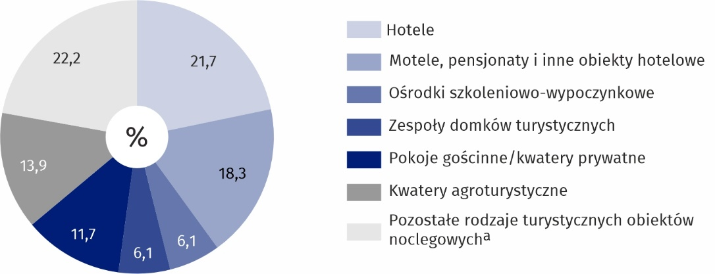
Stan w dniu 31 lipca
a Domy wycieczkowe, schroniska (łącznie z młodzieżowymi), ośrodki wczasowe, ośrodki kolonijne, kempingi, pola biwakowe, hostele, zakłady uzdrowiskowe, inne obiekty niesklasyfikowane.

Tablica 1. Ogólne dane o turystycznych obiektach noclegowych
L A T A  RODZAJE OBIEKTÓW |  | Obiektyª | Miejsca  noclegoweª | Korzystający  z noclegów |  | Udzielone noclegi
 |  | Obiektyª | Miejsca  noclegoweª | ogółem | w tym  turyści  zagraniczni | ogółem | w tym  turystom  zagranicznym
OGÓŁEM | 2022 | 250 | 13648 | 568939 | 111609 | 1283376 | 157986
OGÓŁEM | 2023 | 230 | 13450 | 579668 | 103854 | 1232953 | 164573
w tym obiekty  całoroczne |  | 185 | 10590 | 557357 | . | 1148389 | .
Obiekty hotelowe | 2022 | 92 | 6771 | 462676 | 103907 | 877070 | 141241
Obiekty hotelowe | 2023 | 92 | 7125 | 480723 | 94980 | 854034 | 137291
hotele |  | 50 | 5311 | 404082 | 84322 | 713634 | 122749
motele |  | 4 | 197 | 14103 | 1714 | 24752 | 1843
pensjonaty |  | 12 | 408 | 17026 | 2219 | 34176 | 2754
inne obiekty hotelowe |  | 26 | 1209 | 45512 | 6725 | 81472 | 9945
Pozostałe obiekty | 2022 | 158 | 6877 | 106263 | 7702 | 406306 | 16745
Pozostałe obiekty | 2023 | 138 | 6325 | 98945 | 8874 | 378919 | 27282
domy wycieczkowe |  | 1 | 16 | . | . | . | .
schroniska (łącznie z młodzieżowymi) |  | 5 | 432 | 3765 | 1400 | 12070 | 2595
ośrodki wczasowe |  | 6 | 368 | 4220 | 170 | 14089 | 441
ośrodki kolonijne |  | 2 | 150 | . | . | . | .
ośrodki szkoleniowo-  -wypoczynkowe |  | 14 | 1501 | 26862 | 482 | 89767 | 1057
zespoły domków  turystycznych |  | 14 | 674 | 6411 | 375 | 21905 | 706
kempingi |  | 4 | 241 | 6312 | 3663 | 7572 | 4026
pola biwakowe |  | 6 | 240 | 718 | 34 | 3270 | 48
hostele |  | 1 | 28 | . | . | . | .
zakłady uzdrowiskowe |  | 1 | 278 | . | . | . | .
pokoje gościnne/  /kwatery prywatne |  | 27 | 586 | 6177 | 266 | 28011 | 5015
kwatery  agroturystyczne |  | 32 | 532 | 4571 | 93 | 15117 | 183
inne obiekty  niesklasyfikowane |  | 25 | 1279 | 30677 | 1933 | 103225 | 11853
a Stan w dniu 31 lipca.
W województwie podlaskim obserwuje się nierównomierne rozmieszczenie bazy noclegowej turystyki. Najbardziej rozwiniętą sieć turystycznych obiektów noclegowych posiada północna i wschodnia część regionu. W końcu lipca 2023 r. najwięcej obiektów turystycznych znajdowało się na terenie powiatu augustowskiego (34), powiatu hajnowskiego i miasta Białystok (po 27) oraz powiatu białostockiego (26). Najmniej obiektów zanotowano w powiatach: kolneńskim (2), bielskim i zambrowskim (po 4) oraz w powiecie grajewskim i w mieście Łomża (po 5).
W końcu lipca omawianego roku najwięcej turystycznych obiektów noclegowych znajdowało się w powiecie augustowskim (34), powiecie hajnowskim i w mieście Białystok (po 27) oraz powiecie białostockim (26)

Tablica 2. Baza noclegowa turystyki i jej wykorzystanie według powiatów
WYSZCZEGÓLNIENIE |  | Obiektyª | Miejsca noclegoweª | Korzystający  z noclegów | Udzielone  noclegi | Wynajęte  pokoje^{b} | Stopień  wykorzystania pokoi^{b} w %
WOJEWÓDZTWO | 2022 | 250 | 13648 | 568939 | 1283376 | 522187 | 44,9
WOJEWÓDZTWO | 2023 | 230 | 13450 | 579668 | 1232953 | 527883 | 44,5
Powiaty:
augustowski |  | 34 | 2770 | 63924 | 228906 | 36900 | 38,1
białostocki |  | 26 | 1009 | 35200 | 95554 | 48188 | 41,1
bielski |  | 4 | 150 | 12504 | 24852 | 16109 | 54,1
grajewski |  | 5 | 261 | 7707 | 19794 | 6066 | 35,6
hajnowski |  | 27 | 1138 | 40827 | 98181 | 34346 | 39,1
kolneński |  | 2 | 117 | . | . | . | .
łomżyński |  | 9 | 412 | 17905 | 30786 | 17278 | 44,3
moniecki |  | 10 | 391 | 9589 | 17905 | 3412 | 24,9
sejneński |  | 14 | 776 | 9750 | 31750 | 3059 | 20,0
siemiatycki |  | 11 | 552 | 28053 | 67955 | 15171 | 42,6
sokólski |  | 9 | 243 | 7113 | 14360 | 2728 | 42,2
suwalski |  | 23 | 949 | 23673 | 52770 | 9453 | 29,3
wysokomazowiecki |  | 8 | 287 | 10853 | 16231 | 8363 | 37,4
zambrowski |  | 4 | 117 | 1472 | 6684 | 525 | 7,0
Miasta na prawach powiatu:
Białystok |  | 27 | 2870 | 235004 | 380591 | 239025 | 49,7
Łomża |  | 5 | 386 | 19331 | 46042 | 33187 | 61,4
Suwałki |  | 12 | 1022 | 54558 | 95304 | 50986 | 45,5
a Stan w dniu 31 lipca. b Dane dotyczą obiektów hotelowych.

Miejsca noclegowe
Liczba miejsc noclegowych w obiektach turystycznych w końcu lipca 2023 r. była o 1,5% mniejsza niż rok wcześniej, a udział miejsc całorocznych w ogólnej liczbie miejsc noclegowych zwiększył się o 5,6 p. proc.

W dniu 31 lipca 2023 r. turystyczne obiekty noclegowe w województwie podlaskim dysponowały 13,5 tys. miejsc noclegowych, z czego 10,6 tys., tj. 78,7% znajdowało się w obiektach całorocznych. W porównaniu z poprzednim rokiem udział miejsc całorocznych w ogólnej liczbie miejsc noclegowych zwiększył się o 5,6 p. proc.
Przeciętna liczba miejsc noclegowych przypadająca na 1 obiekt wynosiła 58 (rok wcześniej – 55).
Najwięcej miejsc noclegowych oferowały hotele – 39,5% ogółu, ośrodki szkoleniowo-wypoczynkowe – 11,1%, inne obiekty niesklasyfikowane – 9,5% oraz inne obiekty hotelowe – 9,0%. Najmniejszy odsetek miejsc noclegowych zanotowano w domach wycieczkowych – 0,1%, hostelach – 0,2%, ośrodkach kolonijnych – 1,1%, motelach – 1,5%, na polach biwakowych i kempingach – po 1,8%.
W porównaniu ze stanem sprzed roku ogólna liczba miejsc noclegowych zmniejszyła się o 1,5%, przy czym w pozostałych obiektach spadła o 8,0%, a w przypadku obiektów hotelowych nastąpił wzrost liczby miejsc noclegowych o 5,2%.

Wykres 2. Struktura miejsc noclegowych w obiektach turystycznych w 2023 r.
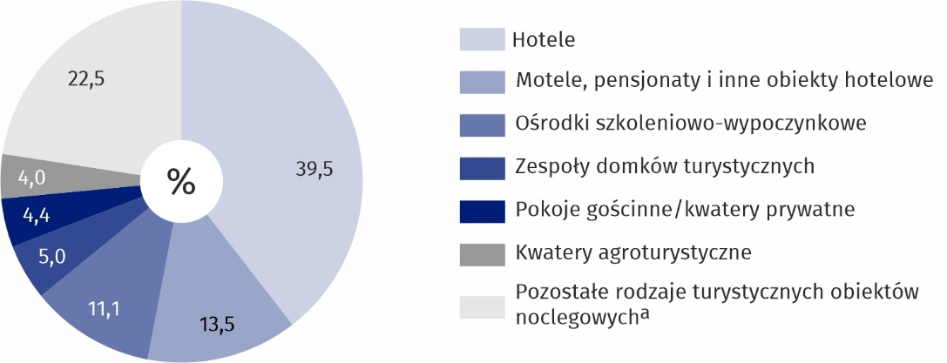
Stan w dniu 31 lipca
a Domy wycieczkowe, schroniska (łącznie z młodzieżowymi), ośrodki wczasowe, ośrodki kolonijne, kempingi, pola biwakowe, hostele, zakłady uzdrowiskowe, inne obiekty niesklasyfikowane.

Korzystający z noclegów
Z obiektów noclegowych skorzystało o 1,9% więcej turystów niż w poprzednim roku. Najwięcej spośród nich (69,7% ogółu) zatrzymało się w hotelach

W 2023 r. z obiektów noclegowych zlokalizowanych na terenie województwa podlaskiego skorzystało 579,7 tys. turystów, tj. o 1,9% więcej niż przed rokiem. Podobnie jak w roku poprzednim, turyści najchętniej zatrzymywali się w hotelach, które przyjęły 404,1 tys. osób (69,7% ogółu korzystających z noclegów). Duża część spośród nich, bo aż 217,2 tys., tj. 53,8% wybrała hotele trzygwiazdkowe. Na usługi innych obiektów hotelowych zdecydowało się 7,9% turystów korzystających z noclegów w województwie podlaskim, ośrodków szkoleniowo-wypoczynkowych – 4,6%, pensjonatów – 2,9%, moteli – 2,4%, kempingów, pokoi gościnnych/kwater prywatnych i zespołów domków turystycznych – po 1,1%, kwater agroturystycznych – 0,8% oraz ośrodków wczasowych – 0,7%. Inne obiekty niesklasyfikowane, które w czasie niepełnego wykorzystania zgodnie z ich przeznaczeniem pełniły funkcję obiektów noclegowych dla turystów, przyjęły 5,3% ogółu osób korzystających z noclegów.
W porównaniu z 2022 r. wzrost liczby turystów wystąpił w większości obiektów noclegowych, przy czym największy (o 27,8%) odnotowano w zespołach domków turystycznych. Znaczący wzrost liczby turystów korzystających z noclegów wystąpił również w motelach (o 18,8%), na kempingach (o 16,6%) i w pensjonatach (o 13,8%). Spadek liczby turystów zanotowano m.in.
w innych obiektach hotelowych (o 20,1%), pozostałych obiektach niesklasyfikowanych, tj. internatach, domach studenckich, ośrodkach rekreacyjno-sportowych (o 18,9%), kwaterach agroturystycznych (o 17,5%) oraz na polach biwakowych (o 9,2%).

Udzielone noclegi
Liczba udzielonych noclegów w turystycznych obiektach noclegowych zmniejszyła się o 3,9% w odniesieniu do zanotowanej w 2022 r.

Turystyczne obiekty noclegowe znajdujące się na terenie województwa podlaskiego w 2023 r. udzieliły 1233,0 tys. noclegów, tj. o 3,9% mniej niż przed rokiem. Najwięcej, bo aż 713,6 tys. udzielonych noclegów zanotowano w hotelach (57,9% ogólnej ich liczby). Dużo turystów skorzystało też z usług ośrodków szkoleniowo-wypoczynkowych, które udzieliły 89,8 tys. noclegów (7,3%). W następnej kolejności pod tym względem uplasowały się inne obiekty hotelowe (6,6%), pensjonaty (2,8%), pokoje gościnne i kwatery prywatne (2,3%), motele (2,0%), zespoły domków turystycznych (1,8%) kwatery agroturystyczne (1,2%) oraz ośrodki wczasowe (1,1%). Popularnością cieszyły się również inne obiekty niesklasyfikowane typu internaty, domy studenckie, które w okresie niepełnego ich wykorzystania zgodnie z przeznaczeniem pełniły funkcję obiektów noclegowych dla turystów (8,4% ogółu udzielonych noclegów).
W większości obiektów zaobserwowano spadek liczby udzielonych noclegów, przy czym największy odnotowano w ośrodkach wczasowych (o 43,7%), innych obiektach hotelowych
(o 23,2%), na polach biwakowych (o 19,0%), w kwaterach agroturystycznych (o 18,8%) oraz ośrodkach szkoleniowo-wypoczynkowych (o 13,9%). Wzrost liczby udzielonych noclegów stwierdzono m.in. w pensjonatach (o 19,9%), motelach (o 12,9%) i na kempingach (o 12,6%).
Średni pobyt turysty w obiekcie noclegowym w 2023 r. trwał 2 dni i utrzymał się na poziomie zbliżonym do zanotowanego rok wcześniej. Turyści najdłużej przebywali w ośrodkach kolonijnych (16 dni), zakładach uzdrowiskowych (9 dni), hostelach i pokojach gościnnych/kwaterach prywatnych oraz na polach biwakowych (po 5 dni), natomiast najkrócej – na kempingach (1 dzień).

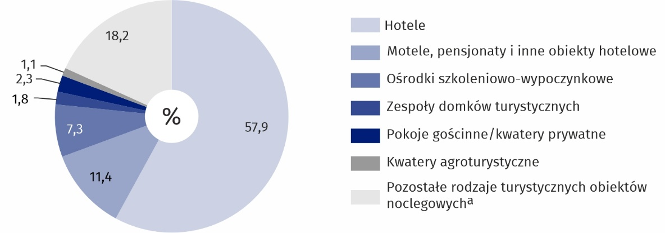
Wykres 3. Struktura udzielonych noclegów w obiektach turystycznych w 2023 r.
a Domy wycieczkowe, schroniska (łącznie z młodzieżowymi), ośrodki wczasowe, ośrodki kolonijne, kempingi, pola biwakowe, hostele, zakłady uzdrowiskowe, inne obiekty niesklasyfikowane.

Wykorzystanie miejsc noclegowych
Odnotowano spadek (o 1,3 p. proc.) stopnia wykorzystania miejsc noclegowych w porównaniu z 2022 r.

W 2023 r., w porównaniu z poprzednim rokiem, przy niewielkim spadku liczby miejsc noclegowych i jednoczesnym wzroście liczby turystów, zmniejszyło się wykorzystanie miejsc noclegowych w obiektach turystycznych. Stopień ich wykorzystania, mierzony stosunkiem liczby udzielonych noclegów do nominalnej liczby miejsc noclegowych (wyrażony w procentach), ukształtował się na poziomie 31,5% i w ciągu roku zmniejszył się o 1,3 p. proc. Był on zróżnicowany w zależności od rodzaju obiektu. Najwyższy stopień wykorzystania miejsc noclegowych charakteryzował hotele – 37,8%, motele – 35,7% i pensjonaty – 28,1%, a najniższy zanotowano w kwaterach agroturystycznych – 9,6%, pokojach gościnnych/kwaterach prywatnych – 15,1%, na polach biwakowych – 17,0% i na kempingach – 21,1%.
Stopień wykorzystania miejsc noclegowych wyższy niż przeciętny w województwie odnotowano w powiatach: siemiatyckim (41,5%), augustowskim (40,3%), bielskim (40,0%) oraz w miastach na prawach powiatu: Białymstoku (38,0%), Łomży (34,4%) i Suwałkach (32,9%). Z kolei najniższy poziom tego wskaźnika zaobserwowano w powiecie sejneńskim (13,3%).
W województwie podlaskim z miejsc noclegowych w obiektach turystycznych w 2023 r. najczęściej korzystano od czerwca do września. Wizytom w celach turystycznych najbardziej sprzyjał lipiec, a najmniej – grudzień.

Tablica 3. Stopień wykorzystania miejsc noclegowych w obiektach turystycznych
RODZAJE  OBIEKTÓW | 2022 | 2023
RODZAJE  OBIEKTÓW | ogółem |  | miesiące
RODZAJE  OBIEKTÓW |  |  | 01 | 02 | 03 | 04 | 05 | 06 | 07 | 08 | 09 | 10 | 11 | 12
RODZAJE  OBIEKTÓW | w %
OGÓŁEM | 32,8 | 31,5 | 24,2 | 26,3 | 24,0 | 28,4 | 30,2 | 35,8 | 44,7 | 45,5 | 35,3 | 27,3 | 24,6 | 21,2
w tym:
Hotele | 40,3 | 37,8 | 31,1 | 34,8 | 30,7 | 34,6 | 36,5 | 42,5 | 46,2 | 51,6 | 45,1 | 37,8 | 32,6 | 28,8
Motele | 33,5 | 35,7 | 33,8 | 35,4 | 26,3 | 27,8 | 44,8 | 35,2 | 46,6 | 43,0 | 48,6 | 30,1 | 34,5 | 18,9
Pensjonaty | 25,8 | 28,1 | 19,0 | 19,2 | 19,8 | 23,2 | 24,5 | 28,9 | 54,9 | 59,2 | 23,3 | 15,2 | 15,6 | 13,7
Inne obiekty  hotelowe | 22,5 | 21,5 | 13,2 | 14,7 | 12,5 | 17,5 | 20,3 | 28,3 | 40,4 | 34,6 | 28,8 | 15,7 | 13,9 | 11,6
Schroniska (łącznie  z młodzieżowymi) | 22,2ª | 25,4 | . | . | . | 35,3 | 35,4 | 17,5 | 42,2 | 13,0 | . | . | . | .
Ośrodki wczasowe | 26,8 | 23,0 | . | 6,9 | . | 15,3 | 23,1 | . | 32,7 | 31,6 | 25,1 | 29,8 | 9,2 | .
Ośrodki  szkoleniowo-  -wypoczynkowe | 31,4 | 23,3 | 3,9 | 4,1 | 5,1 | 8,7 | 24,1 | 30,6 | 58,3 | 56,7 | 23,8 | 5,0 | 6,2 | 4,1
Zespoły domków  turystycznych | 19,4 | 23,2 | . | . | . | . | 10,0 | 13,2 | 41,5 | 41,8 | 21,6 | . | . | .
Kempingi | 16,5 | 21,1 | 0,0 | 0,0 | 0,0 | . | 12,3 | 20,0 | 43,6 | 27,4 | 6,8 | . | 0,0 | 0,0
Pola biwakowe | 20,2 | 17,0 | 0,0 | 0,0 | 0,0 | 0,0 | 1,1 | . | 33,5 | 13,9 | . | 0,0 | 0,0 | 0,0
Pokoje gościnne/  /kwatery prywatne | 20,2 | 15,1 | 7,8 | 7,0 | 8,1 | 14,6 | 15,2 | 28,0 | 21,4 | 20,9 | 17,4 | 10,5 | 13,9 | 10,8
Kwatery  agroturystyczne | 10,7 | 9,6 | 2,4 | 3,3 | 2,8 | 6,9 | 10,4 | 17,3 | 19,1 | 23,0 | 8,8 | 5,5 | 1,5 | 2,3
Inne obiekty  niesklasyfikowane | 29,5 | 31,1 | 26,6 | 27,8 | 25,5 | 34,9 | 32,3 | 36,7 | 43,2 | 48,7 | 32,7 | 24,2 | 15,8 | 14,3
a Dana została skorygowana w stosunku do opublikowanej w poprzedniej edycji opracowania.

Turyści zagraniczni
W odniesieniu do poprzedniego roku zmniejszyła się liczba turystów zagranicznych korzystających z obiektów noclegowych (o 6,9%), ale wzrosła liczba udzielonych im noclegów (o 4,2%)

W 2023 r. z noclegów w turystycznych obiektach noclegowych zlokalizowanych na terenie
województwa podlaskiego skorzystało 103,9 tys. turystów zagranicznych, tj. o 6,9% mniej niż w poprzednim roku. Spadek ten dotyczył głównie obcokrajowców przyjeżdżających do Polski z krajów sąsiednich, takich jak Ukraina i Białoruś (odpowiednio o 38,2% i 18,6% mniej niż
w 2022 r.).
W omawianym okresie turyści zagraniczni stanowili 17,9% wszystkich turystów korzystających z noclegów w obiektach turystycznych znajdujących się w regionie. Najwięcej gości zagranicznych przybyło z Litwy (21,1% ogólnej liczby), Białorusi (19,1%), Łotwy (9,9%) i Estonii (9,3%). W stosunkowo niewielkiej grupie obcokrajowców, którzy przybyli z państw pozaeuropejskich, dominowali obywatele Ameryki Północnej, a wśród nich przeważali turyści ze Stanów Zjednoczonych (3,3% ogólnej liczby turystów zagranicznych).
Podobnie jak przed rokiem, zdecydowana większość turystów zagranicznych (84,3 tys., tj. 81,2% ogółu) zatrzymała się w hotelach.
W omawianym roku w podlaskich obiektach turystycznych gościom z zagranicy udzielono 164,6 tys. noclegów (tj. o 4,2% więcej niż rok wcześniej), co stanowiło 13,3% ogółu noclegów udzielonych w województwie.
Średni pobyt turysty zagranicznego w tego typu obiektach w 2023 r. trwał 1,6 dnia, a najdłużej obcokrajowcy przebywali w pokojach gościnnych/kwaterach prywatnych, gdzie średni pobyt
wyniósł prawie 19 dni.

Tablica 4. Turyści zagraniczni w turystycznych obiektach noclegowych
WYSZCZEGÓLNIENIE | 2022 | 2023
WYSZCZEGÓLNIENIE | ogółem |  | obiekty hotelowe |  | pozostałe obiekty
WYSZCZEGÓLNIENIE |  |  | razem | w tym  hotele | pozostałe obiekty
OGÓŁEM | 111609 | 103854 | 94980 | 84322 | 8874
w tym:
Unia Europejska | 65307 | 65393 | 59377 | 53065 | 6016
w tym:
Litwa | 23541 | 21879 | 20443 | 18237 | 1436
Łotwa | 10172 | 10298 | 9878 | 8967 | 420
Estonia | 9788 | 9618 | 9003 | 7881 | 615
Niemcy | 6585 | 7024 | 5795 | 5121 | 1229
Finlandia | 4099 | 4971 | 3488 | 3046 | 1483
Czechy | 1343 | 1642 | 1502 | 1275 | 140
Włochy | 1439 | 1347 | 1290 | 1167 | 57

Tablica 4. Turyści zagraniczni w turystycznych obiektach noclegowych (dok.)
WYSZCZEGÓLNIENIE | 2022 | 2023
WYSZCZEGÓLNIENIE | ogółem |  | obiekty hotelowe |  | pozostałe obiekty
WYSZCZEGÓLNIENIE |  |  | razem | w tym  hotele | pozostałe obiekty
Unia Europejska (dok.)
Holandia | 1077 | 1208 | 1089 | 983 | 119
Francja | 1108 | 1082 | 970 | 907 | 112
Belgia | 1244 | 928 | 888 | 814 | 40
Szwecja | 536 | 824 | 741 | 698 | 83
Hiszpania | 618 | 624 | 588 | 543 | 36
Rumunia | 547 | 596 | 572 | 508 | 24
Pozostałe kraje europejskie | 39318 | 30581 | 28052 | 24005 | 2529
w tym:
Białoruś | 24333 | 19816 | 18156 | 15850 | 1660
Ukraina | 9075 | 5605 | 4948 | 3777 | 657
Wielka Brytania | 2239 | 3064 | 2998 | 2682 | 66
Rosja | 2084 | 836 | 735 | 654 | 101
Ameryka Północna | 3593 | 3616 | 3560 | 3418 | 56
w tym Stany Zjednoczone | 3412 | 3436 | 3394 | 3264 | 42
Azja | 1932 | 2495 | 2342 | 2244 | 153
w tym:
Izrael | 824 | 780 | 773 | 749 | 7
Chiny | 134 | 404 | 394 | 380 | 10
Australia i Oceania | 148 | 249 | 236 | 236 | 13
w tym Australia | 132 | 230 | 217 | 217 | 13

Placówki gastronomiczne
W końcu lipca 2023 r. w turystycznych obiektach noclegowych funkcjonowało o 1,4% więcej placówek gastronomicznych niż rok wcześniej

W końcu lipca 2023 r. w turystycznych obiektach noclegowych zlokalizowanych na terenie województwa podlaskiego funkcjonowało 149 placówek gastronomicznych, tj. o 2 (o 1,4%) więcej niż przed rokiem. W odniesieniu do analogicznego okresu poprzedniego roku zwiększyła się liczba stołówek (o 3), restauracji oraz barów i kawiarni (po 1), natomiast zmniejszyła się liczba punktów gastronomicznych (o 3).

Tablica 5. Placówki gastronomiczne w turystycznych obiektach noclegowych
Stan w dniu 31 lipca
L A T A  RODZAJE OBIEKTÓW |  | Ogółem | Restauracje | Bary  i kawiarnie | Stołówki | Punkty  gastronomiczne
OGÓŁEM | 2022 | 147 | 79 | 36 | 20 | 12
 | 2023 | 149 | 80 | 37 | 23 | 9
Obiekty hotelowe |  | 109 | 68 | 30 | 5 | 6
hotele |  | 79 | 47 | 23 | 3 | 6
motele |  | 3 | 2 | 1 | – | –
pensjonaty |  | 11 | 8 | 3 | – | -
inne obiekty  hotelowe |  | 16 | 11 | 3 | 2 | –
Pozostałe obiekty |  | 40 | 12 | 7 | 18 | 3
schroniska (łącznie z młodzieżowymi) |  | 2 | – | – | 2 | –
ośrodki wczasowe |  | 4 | 1 | 1 | 2 | –
ośrodki  szkoleniowo-  -wypoczynkowe |  | 10 | 5 | 1 | 4 | –
zespoły  domków  turystycznych |  | 4 | – | 2 | 2 | –
pola biwakowe |  | 1 | - | – | 1 | –
zakłady  uzdrowiskowe |  | 3 | 1 | 1 | 1 | –
pokoje gościnne/  /kwatery prywatne |  | 3 | 2 | 1 | – | –
kwatery  agroturystyczne |  | 3 | – | – | 2 | 1
inne obiekty  niesklasyfikowane |  | 9 | 3 | 1 | 3 | 2

Uwaga
Przedmiotem niniejszego opracowania jest baza noclegowa turystyki i jej wykorzystanie
w 2023 r. Opracowanie powstało na podstawie wyników stałego badania statystycznego GUS, prowadzonego na formularzach KT-1 z częstotliwością miesięczną. Badaniem zostały objęte obiekty zbiorowego zakwaterowania, jak również obiekty indywidualnego zakwaterowania posiadające co najmniej 10 miejsc noclegowych (kwatery prywatne/pokoje gościnne i kwatery agroturystyczne). Dane prezentowane są z uwzględnieniem imputacji dla jednostek, które odmówiły udziału w badaniu.
Dane, które nie mogą być opublikowane ze względu na konieczność zachowania tajemnicy statystycznej zastąpiono w tablicach znakiem umownym „.”.
W przypadku cytowania danych Głównego Urzędu Statystycznego prosimy o zamieszczenie informacji: „Źródło danych GUS”, a w przypadku publikowania obliczeń dokonanych na danych opublikowanych przez GUS prosimy o zamieszczenie informacji: „Opracowanie własne na podstawie danych GUS”.

Opracowanie merytoryczne:  Urząd Statystyczny w Białymstoku  Dyrektor Ewa Kamińska-Gawryluk  Tel: 85 749 77 15 | Rozpowszechnianie:  Informatorium Statystyczne  Tel: 85 749 77 45, 85 749 77 88

bialystok.stat.gov.pl

@Bialystok_STAT

@UrzadStatystycznywBialymstoku
Powiązane opracowania
Wykorzystanie turystycznych obiektów noclegowych w 2023 r. – informacja sygnalna
Turystyka – publikacja roczna
Temat dostępny w bazach danych
Bank Danych Lokalnych – Turystyka
Ważniejsze pojęcia dostępne w słowniku
Korzystający z noclegów
Miejsca noclegowe w turystycznych obiektach noclegowych
Noclegi udzielone w turystycznych obiektach noclegowych
Stopień wykorzystania miejsc noclegowych w turystycznych obiektach noclegowych
Turysta
Turystyczny obiekt noclegowy
Turyści zagraniczni w turystycznych obiektach noclegowych

